(OPCIONAL) ESPACIO PARA INSERTAR UNA IMAGEN DE PRESENTACIÓN. BORRAR ESTE TEXTO E IMAGEN.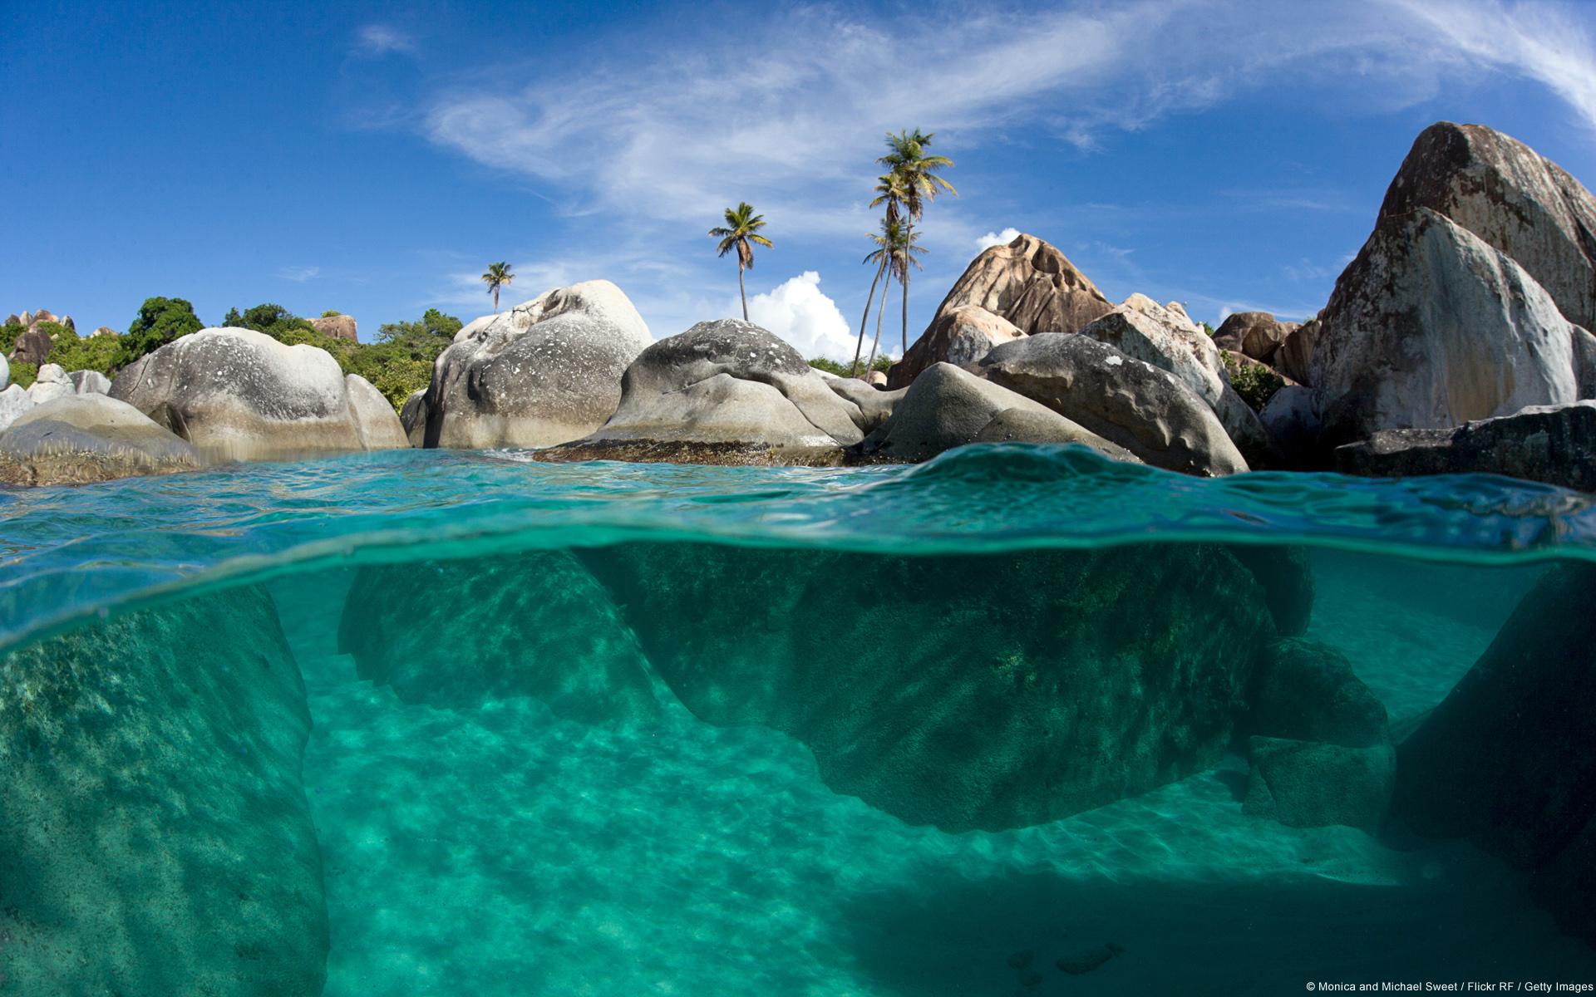
TÍTULO COMUNICACIÓN (MÁXIMO 100 CARACTERES)
Texto introductorio (máximo 200 palabras). Texto introductorio (máximo 200 palabras). Texto introductorio (máximo 200 palabras). Texto introductorio (máximo 200 palabras). Texto introductorio (máximo 200 palabras). Texto introductorio (máximo 200 palabras). Texto introductorio (máximo 200 palabras).
Nombre_1 Apellido_1 Apellido_1. Entidad, Ciudad, País.
Nombre_2 Apellido_2 Apellido_2. Entidad, Ciudad, País.

- INSTRUCCIONES GENERALES
  - Fuente
Use ‘’Swis721 Lt BT’’ tamaño 11. No utilice el subrayado, pero puede utilizar la negrita. Use cursiva para términos en idiomas diferentes al español. Use una Fuente menor (10) para tablas, pies de imágenes o referencias.
- SÍMBOLOS Y UNIDADES
Utilice siempre el Sistema Internacional.
- LISTADOS Y NUMERACIÓN
Cuando se haga un listado utilice la opción de viñetas o de numeración.
- ECUACIONES
Utilice el editor de ecuaciones del programa de procesador de texto. No aplicar sangría en las ecuaciones. Numere las ecuaciones consecutivamente y coloque el número con la tecla de tabulación en el extremo de la línea, entre paréntesis. Refiérase a las ecuaciones de estos números. Ver por ejemplo la siguiente ecuación:

(1)

Para ecuaciones simples utilice siempre el superíndice y el subíndice. No utilice el editor de ecuaciones entre el texto de una misma línea.

- BIBLIOGRAFÍA
Dentro de la comunicación, las referencias se deben indicar con el apellido del autor y el año de la publicación entre paréntesis, como por ejemplo (Autor y otros 2009).
Al final de la comunicación, todas las referencias deben enumerarse en orden alfabético dentro de la sección Bibliografía con la siguiente estructura:

[Nº Ref.] Apellido, Nombre o Inicial, ‘’Nombre o Título de la referencia’’, Fuente/Editor, Año.
[Nº Ref.] Apellido, Nombre o Inicial, ‘’Nombre o Título de la referencia’’, Fuente/Editor, Año.

